RUZZINI PALACE VENEZIA
Festival Internazionale
Arcadia Concerti 2012

giovedì 30 agosto 2012 ore 17.30
ingresso libero

SAMUELE DRAGO pianista

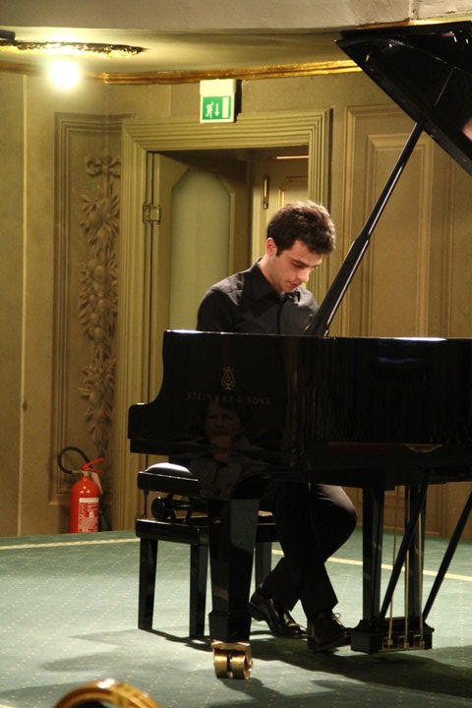

Johann Sebastian Bach Partita n. 2 in do minore, BWV 826
SINFONIA
ALLEMANDA
CORRENTE
SARABANDA
RONDO
CAPRICCIO

Johannes Brahms Rapsodia in mi bemolle maggiore, Op. 119 n. 4

Frederic Chopin Notturno in si maggiore, Op. 62 n. 1

Franz Liszt Mephisto Walzer n. 1 Der Tanz in der Dorfschenke

SAMUELE DRAGO pianista, nato a Verona nel 1988, intraprende lo studio del pianoforte all'età di undici anni con il Maestro Paolo Facincani e successivamente con la Prof.ssa Renata Zampis.
Prosegue presso il Conservatorio “E. F. Dall'Abaco” di Verona sotto la guida della Prof.ssa Laura Tringale con cui studia tutt'ora.
Nel 2010 ha conseguito il compimento medio con il massimo dei voti, mentre l'anno successivo ha partecipato alla “Maratona Liszt”, organizzata a Verona in occasione del bicentenario della nascita del compositore ungherese.
Nello stesso anno ha ottenuto il Terzo premio al concorso internazionale “Antonio Salieri” di Legnago.
Ha seguito Masterclass con la Prof.ssa Gerlinde Otto e i Maestri Klaus Schilde, Massimiliano Ferrati e Federico Gianello.
Alla passione per la musica affianca quella per la Letteratura, laureandosi nel 2011 con il massimo dei voti e la lode presso l'Università degli studi di Verona.
Si esibisce nei Festival Internazionali "I Concerti Ciani "

Direzione artistica prof. Maria Lilia Bertola Lani

